**Sieci neuronowe i neurosterowniki**

**Projekt nr.1**

|  |  |
| --- | --- |
| **Prowadzący:**  Dr. Inż. Krzysztof Halawa | **Termin:**  Środa 13:15 TP |

**Autorzy:**

Armand Piecyk 235293

Radosław Bugiel 235118

1.Wstęp

Zadanie polegało na stworzeniu sieci neuronowej- wielowarstwowego perceptronu. Dane pobrano ze strony <https://archive.ics.uci.edu/ml/index.php>, oznaczone jako Poker Hand. Dane składają się z 11 atrybutów zawierających informację o pięciu kartach pobranych ze standardowego zestawu zawierającego 52 karty. Pierwsze 10 atrybutów opisuje kolejno kolor i figurę pięciu kart, a ostatni atrybut opisuje układ pokerowy tworzony przez zestaw tych pięciu kart. Zestaw danych zawiera 25 010 instancji treningowych i 1 000 000 instancji testowych.

2.Program i testy

Do stworzenia sieci wykorzystano język Python i bibliotekę Scikit-learn**.**

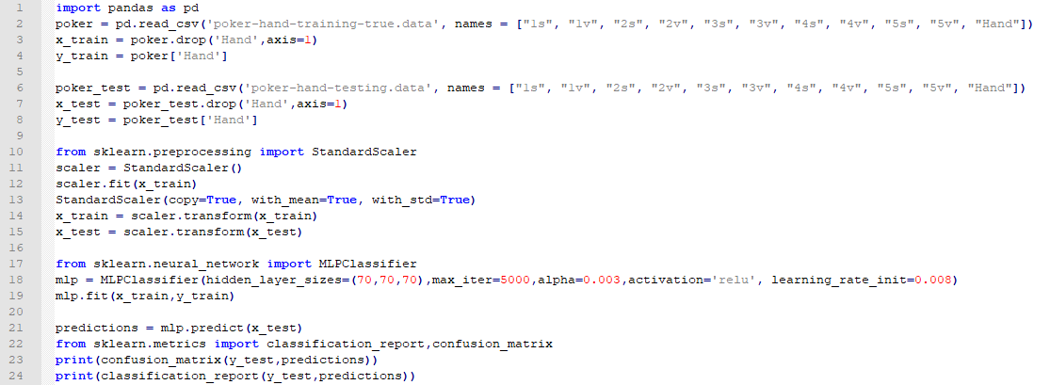

*1.Kod programu w języku Python*

Głównym celem testów było uzyskanie zadowalającej precyzji ocenianych danych. Wyniki wahają się na granicy 70-80% poprawnej klasyfikacji. Na poniższym obrazku proszę zwrócić uwagę na kolumnę recall oraz wartość macro avg. Macierz znajdująca sie na poniżej pokazuje nam jak program oceniał nasze dane. Każdy wiersz odpowiada wartości układu pokerowego tworzonego przez zestaw 5 kart(0-9), a każda kolumna oznacza ilość sklasyfikowanych tam układów. Próbując przeanalizować nasze wyniki musimy skupić się na wierszach macierzy. Pierwszy wiersz mówi nam, że z 501209 zestawów danych o wartości 0 nasz program poprawnie ocenił 501165 zestawów, 1 zestaw ocenił z wartością 1, a 43 zestawom przypisał wartość 4. Następnie w drugim wierszu dowiadujemy się, że program przypisał złe wartości tylko 7 zestawom, gdzie 422491 zostało ocenione poprawnie. Najmniejsza precyzja jest dla układu o wartości 9, gdzie w całym zestawie danych są 3 takie instancje i tylko jedna została poprawnie sklasyfikowana.

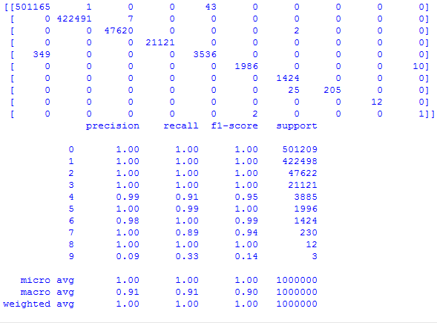

*2.Wyniki działania programu.*

Testy przeprowadzono poprzez zmianę lub dodawanie dodatkowych argumentów w funkcji MLPClassifier.

Zmiana argumentu :

1. **hidden_layer_sizes**

dla 2 warstw wyniki są w przedziale 60-80%

dla 3/4 warstw wyniki są takie same(80-90 %) dla wartości 40-80, zwiększanie nie powoduje zmian

1. **max_iter**

dla wartości w granicach 250-15000 nie ma różnicy, z powodów technicznych nie można sprawdzić większych wartości.

1. **Alpha**

Dla alpha w przedziale 0.0001-0.03 wyniki są bardzo zbliżone w granicach 85% precyzji.

Dla wartości 0.04 i wyższych otrzymano błąd obliczeń.

1. **Learning_rate_init**

Wartości w przedziale 0.001-0.01 dają zbliżone wyniki w granicach 80-90%.

Po uruchomieniu programu z wartościa 0.0001 oraz 0.05 otrzymano 20% precyzji.

1. **Activation**

Sprawdzono wszystkie możliwości, czyli identity, logistic, tanh i relu z czego ostatni dawał najlepsze wyniki.

1. **Shuffle**

Domyślnie true. Zmiana wartości na false nie zmienia wyników.

1. **Epsilon**

Domyślnie 1e-8. Wartości w przedziale 1e-3 -- 1e-11 nie powodują widocznych zmian precyzji. Dla wartości 1e-1 otrzymano 20% precyzji, dla 2e-1 40% ,a dla 2e-8 86%.

3. Wnioski

Przetestowano także argumenty tol,beta_1 oraz **n_iter_no_change i nie zauważono żadnych znaczących różnic precyzji. Precyzja na poziomie 80% < jest zadowalająca biorąc pod uwagę, że z większą ilością danych treningowych wynik byłby znacznie wyższy.**

**Komentarz**

**Informacje na temat interpretacji classification_report I confiusion matrix. Recall jest zdaje się wyznacznikiem dokładności.**

[**https://stackoverflow.com/questions/30746460/how-to-interpret-scikits-learn-confusion-matrix-and-classification-report**](https://stackoverflow.com/questions/30746460/how-to-interpret-scikits-learn-confusion-matrix-and-classification-report)

Poprawiłem trochę, głównie wstęp. Najlepiej używać formy bezosobowej. Poprawiłbym wnioski i może o każdym teście coś więcej napisać.

Usiądę do tego jeszcze wieczorem.

Z drugiej strony Halawa i tak chyba się tym wszystkim nie przejmuje.= +1 Kumpel nie zrobił żadnego projektu i wytargował 3.5, więc masz rację. Dodałem opis confusion matrix i wrzucilem twojego screena. Nie umiem lać wody to nie wiem co tu jeszcze mozna napisac. Najwazniejsze info juz jest chyba zawarte.